ПОЯСНИТЕЛЬНАЯ ЗАПИСКА

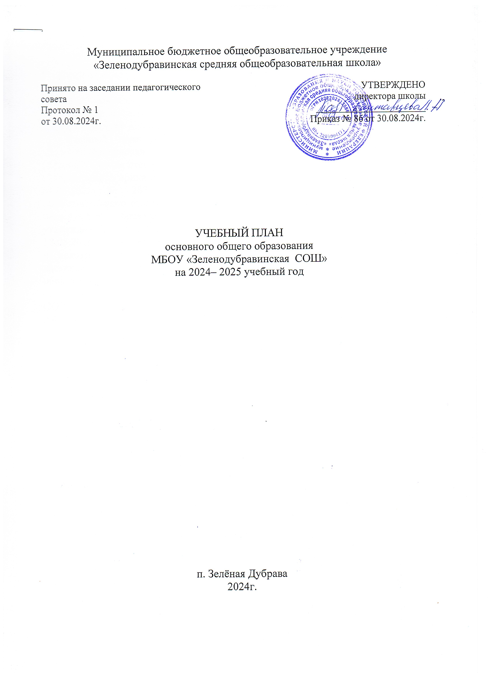

Учебный план основного общего образования МБОУ «Зеленодубравинская СОШ» (далее - учебный план) для 5-9 классов, фиксирует общий объём нагрузки, максимальный объём аудиторной нагрузки обучающихсяпри пятидневной учебной неделе, состав и структуру предметных областей, распределяет учебное время, отводимое на их освоение по классам и учебным предметам.

# Учебный план является частью образовательной программы МБОУ «Зеленодубравинская СОШ», разработанной в соответствии с федеральным образовательным стандартом основного общего образования (далее ФГОС ООО), утвержденного приказом Министерства просвещения Российской Федерации от 31.05.2021 № 287 «Об утверждении федерального государственного образовательного стандарта основного общего образования» и соответствующей Федеральной образовательной программой основного общего образования, утвержденного приказом Министерства просвещения Российской Федерации от 18.05.2023 №370 в редакции приказа от 19.03.2024г №171 «О внесении изменений в некоторые приказы Министерства просвещения Российской Федерации, касающихся федеральных образовательных программ начального общего образования, основного общего образования и среднего общего образования»

# Учебный план основного общего образования МБОУ «Зеленодубравинская СОШ» обеспечивает выполнение санитарно-эпидемиологических требований СП 2.4.3648-20 и гигиенических нормативов и требований СанПиН 1.2.3685-21.

# В основу учебного плана положен вариант федерального учебного плана №1 Федеральной образовательной программы основного общего образования (утв. приказом Минпросвещения России от 18.05.2023г. № 370 с учетом изменений внесенных приказом от 19.03.2024 №171).

Учебный год в МБОУ «Зеленодубравинская СОШ» начинается 2 сентября и заканчивается 26 мая, для 9 класса дата окончания учебного года определяется в соответствии с расписанием ГИА.

Продолжительность учебного года в 5 – 9 классах составляет 34 учебные недели.

Максимальный объем аудиторной нагрузки обучающихся в неделю составляет в 5 классе - 29 часов, в 6 классе – 30 часов, в 7 классе – 32 часа, в 8 – 9 классах – 33 часа. Общее количество учебных занятий за пять лет составляет 5253 часа.

Образовательная недельная нагрузка распределяется равномерно в течение учебной недели, при этом объем максимально допустимой нагрузки в течение дня составляет:

* для обучающихся 5 -9 классов - не превышает 6 уроков в неделю.

Распределение учебной нагрузки в течение недели строится таким образом, чтобы наибольший ее объем приходился на вторник и (или) среду. На эти дни в расписание уроков включаются предметы, соответствующие наивысшему баллу по шкале трудности либо со средним баллом и наименьшим баллом по шкале трудности, но в большем количестве, чем в остальные дни недели.

Изложение нового материала, контрольные работы проводятся на 2 - 4-х уроках в середине учебной недели.

Продолжительность урока (академический час) составляет 40минут.

Продолжительность выполнения домашних заданий составляет в 5 классе -2,00ч., в 6-8 классах - 2,5 ч., в 9 классе – до 3,5 часов.

С целью профилактики переутомления в календарном учебном графике предусматривается чередование периодов учебного времени и каникул. Продолжительность каникул в течение учебного года составляет не менее 30 календарных дней, летом — не менее 8 недель.

Учебные занятия для учащихся 5-9 классов проводятся по 5-й дневной учебной неделе.

В МБОУ "Зеленодубравинская СОШ" языком образования является русский язык.

Учебный план состоит из двух частей — обязательной части и части, формируемой участниками образовательных отношений.

**Обязательная часть учебного плана** определяет состав учебных предметов обязательных предметных областей и учебное время, отводимое на их изучение по классам (годам) обучения.

Урочная деятельность направлена на достижение обучающимися планируемых результатов освоения программы основного общего образования с учетом обязательных для изучения учебных предметов.

Предметная область «Русский язык и литература» реализуется через изучение учебных предметов:

- «Русский язык», изучаемый в объёме 5 часов в неделю (170 часов в год) в 5 классе, 6 часов в неделю (204 часа в год) в 6 классе, 4 часа в неделю (136 часов в год) в 7 классе, 3 часа в неделю (102 часа в год) в 8 и 9 классах.

- «Литература», изучаемый в объёме 3 часов в неделю (102 часа в год) в 5 и 6 классах, 2 часа в неделю в 7 и 8 классах (68 часов в год), 3 часа в неделю (102 часа в год) в 9 классе.

Изучении предметов «Родной (русский) язык» и «Родная литература» предметной области «Родной язык и родная литература» в МБОУ «Зеленодубравинская СОШ» не осуществляется в связи с отсутствием заявлений родителей (законных) представителей обучающихся.

Предметная область «Иностранный язык» реализуется через учебный предмет «Иностранный язык» (английский язык) в 5 - 9 классах в объёме 3 часа в неделю (102 часа в год).

Изучение предмета «Второй иностранный язык» предметной области «Иностранные языки» в МБОУ "Зеленодубравинская СОШ" не осуществляется в связи с отсутствием заявлений родителей (законных) представителей обучающихся и необходимых условий.

Предметная область «Математика и информатика» реализуется через:

- учебный предмет «Математика», изучаемый в 5 - 6 классах объёме 5 часов в неделю в каждом классе (по 170 часов в год);

- учебный курс «Алгебра» в 7 - 9 классах изучается в объёме 3 часа в неделю в каждом классе (по 102 часа в год);

- учебный курс «Геометрия» в 7 - 9 классах изучается в объёме 2 часа в неделю в каждом классе (по 68 часа в год);

- учебный курс «Вероятность и статистика» в 7 - 9 классах изучается в объёме 1 часа в неделю в каждом классе (по 34 часа в год);

- учебный предмет «Информатика» в 7 - 9 классах изучается в объёме 1 часа в неделю в каждом классе (по 34 часа в год).

Предметная область «Общественно-научные предметы» реализуется через:

- учебный предмет «История», изучается в 5 – 8 классах в объёме 2 часа в неделю в каждом классе (по 68 часа в год) и в 9 классе в объёме 2,5 часа в неделю (85 часов в год). Учебный предмет «История» включает в себя учебные курсы «История России» и «Всеобщая история». Реализация модуля «Введение в Новейшую историю России» осуществляется в учебном курсе «История России»;

- учебный предмет «Обществознание» в 6 - 9 классах изучается в объёме 1 часа в неделю в каждом классе (по 34 часа в год);

- учебный предмет «География» изучается в 5 - 6 классах объёме 1 час в неделю в каждом классе (по 34 часа в год), в 7 – 9 классах в объёме 2 часа в неделю в каждом классе (по 68 часа в год).

Предметная область «Естественнонаучные предметы» в учебном плане представлена через предметы:

- «Физика», изучаемый в 7 и 8 классах в объёме 2 часа в неделю в каждом классе (по 68 часа в год) и в 9 классе в объёме 3 часа в неделю (102 часа в год);

- «Химия», изучаемый по 2 часа в неделю в 8 и 9 классах (по 68 часа в год);

- «Биология» изучается в 5 - 7 классах объёме 1 час в неделю в каждом классе (по 34 часа в год), в 8 – 9 классах в объёме 2 часа в неделю в каждом классе (по 68 часов в год).

Предметная область «Основы духовно – нравственной культуры народов России» представлена предметом«Основы духовно – нравственной культуры народов России» (ОДНКНР) и реализуется в 5 и 6 классах в объёме 1 час в неделю (по 34 часа в год).

Предметная область «Искусство» реализуется через учебные предметы:

- «Изобразительное искусство», изучаемый в объёме 1 часа в неделю 5-7 классах (по 34 часа в год);

- «Музыка», изучаемый в объёме 1 часа в неделю 5-8 классах (по 34 часа в год).

Предметная область «Технология» реализуется через учебный предмет «Труд (технология)», изучаемый в объёме 2 часа в неделю в 5 – 7 классе (по 68 часов в год) и в 8 – 9 классах в объёме 1 часа в неделю в каждом классе (по 34 часа в год).

Предметная область «Физическая культура» реализуется через учебный предмет «Физическая культура» в 5-9 классах в объеме 2 часа в неделю в каждом классе (по 68 часов в год). Для реализации физической активности или третьего часа физической культуры учащихся ведутся занятия спортивных секций ШСК.

Предметная область «Основы безопасности и защиты Родины» реализуется через учебный предмет «Основы безопасности и защиты Родины» в 8-9 классах в объеме 1 часа в неделю в каждом классе (по 34 часа в год).

**Часть учебного плана, формируемая участниками образовательных отношений,** обеспечивает реализацию индивидуальных потребностей обучающихся. Время, отводимое на данную часть внутри максимально допустимой недельной нагрузки обучающихся, используется на предметы, курсы, модули в целях удовлетворения различных интересов обучающихся на основе выбора родителей (законных представителей) несовершеннолетних обучающихся.

Для формирования компетенций учащихся в общественно-научной области в части, формируемой участниками образовательных отношений, выделены часы в объёме 1 часа в неделю (34 часа в год) в 5 и 6 классах на элективный курс «Географ - исследователь». Для формирования компетенций учащихся в естественнонаучной области в части, формируемой участниками образовательных отношений, выделены часы в объёме по 1 часу в неделю (34 часа в год) в 5 классе на элективный курс «Юный фенолог», в 7 классе на элективный курс «Шаги в экспериментальную биологию» и «Введение в химию», в 8 классе на элективный курс «Химия веществ» и «Ранняя подготовка к ОГЭ по математике», в 9 классе выделены 0,5 часа на элективный курс «Подготовка к ОГЭ по матемаьтике». Все курсы направлены на достижение обучающимися результатов освоения основной образовательной программы в соответствии с требованиями ФГОС ООО.

Промежуточная аттестация–процедура, проводимая с целью оценки качества освоения обучающимися части содержания (четвертное оценивание) или всего объема учебной дисциплины за учебный год (годовое оценивание).

Промежуточная аттестация обучающихся за четверть осуществляется в соответствии со сроками определенными календарным учебным графиком МБОУ «Зеленодубравинская СОШ» на 2024/2025 учебный год.

Все предметы обязательной части учебного плана оцениваются по четвертям. Предметы из части, формируемой участниками образовательных отношений, являются без отметочными.

Промежуточная аттестация проходит на двух последних учебных неделях четверти. Формы и порядок проведения промежуточной аттестации определяются «Положением о формах, периодичности и порядке текущего контроля успеваемости и промежуточной аттестации обучающихся МБОУ «Зеленодубравинская СОШ».

Формы промежуточной аттестации - контрольная работа, контрольный диктант, контрольное тестирование.

Освоение основных образовательных программ основного общего образования завершается государственной итоговой аттестацией.

Нормативный срок освоения ООП ООО составляет 5лет.

**Учебный план основного общего образования**

**МБОУ «Зеленодубравинская СОШ»**

**на 2024/2025 учебный год**

**( 5-дневная учебная неделя)**

|  |  |  |  |  |  |  |  |
| --- | --- | --- | --- | --- | --- | --- | --- |
| **Предметные области** | **Учебные предметы классы** | **Количество часов в неделю** | | | | | |
| **5** | **6** | **7** | **8** | **9** | **Всего** |
| **Обязательная часть** | | | | | | | |
| Русский языки литература | Русский язык | 5 | 6 | 4 | 3 | 3 | 21 |
| Литература | 3 | 3 | 2 | 2 | 3 | 13 |
| Иностранные языки | Иностранный язык | 3 | 3 | 3 | 3 | 3 | 15 |
| Математика и информатика | Математика | 5 | 5 |  |  |  | 10 |
| Алгебра |  |  | 3 | 3 | 3 | 9 |
| Геометрия |  |  | 2 | 2 | 2 | 6 |
| Вероятность и статистика |  |  | 1 | 1 | 1 | 3 |
| Информатика |  |  | 1 | 1 | 1 | 3 |
| Общественно-научные предметы | История | 2 | 2 | 2 | 2 | 2,5 | 10,5 |
| Обществознание |  | 1 | 1 | 1 | 1 | 4 |
| География | 1 | 1 | 2 | 2 | 2 | 8 |
| Естественнонаучные предметы | Физика |  |  | 2 | 2 | 3 | 7 |
| Химия |  |  |  | 2 | 2 | 4 |
| Биология | 1 | 1 | 1 | 2 | 2 | 7 |
| Основы духовно-нравственной культуры народов России | Основы духовно-нравственной культуры народов России | 1 | 1 |  |  |  | 2 |
| Искусство | Изобразительное  искусство | 1 | 1 | 1 |  |  | 3 |
| Музыка | 1 | 1 | 1 | 1 |  | 4 |
| Технология | Труд (технология) | 2 | 2 | 2 | 1 | 1 | 8 |
| Основы безопасности и защиты Родины | Основы безопасности и защиты Родины |  |  |  | 1 | 1 | 2 |
| Физическая культура | Физическая культура | 2 | 2 | 2 | 2 | 2 | 10 |
| **Итого** | | **27** | **29** | **30** | **31** | **32,5** | **149,5** |
| **Часть, формируемая участниками образовательных отношений** | | 2 | 1 | 2 | 2 | 0,5 | 7,5 |
| Эл. курс «Школа географа-исследователя» | | 1 | 1 |  |  |  | 2 |
| Эл. курс «Юный фенолог» | | 1 |  |  |  |  | 1 |
| Эл. курс «Шаги в экспериментальную биологию» | |  |  | 1 |  |  | 1 |
| Эл. курс «Ранняя подготовка к ОГЭ по математике» | |  |  |  | 1 |  | 1 |
| Эл. курс «Подготовка к ОГЭ по математике» | |  |  |  |  | 0,5 | 0,5 |
| Эл. курс «Введение в химию» | |  |  | 1 |  |  | 1 |
| Эл. курс «Химия веществ» | |  |  |  | 1 |  | 1 |
| **ИТОГО недельная нагрузка** | | **29** | **30** | **32** | **33** | **33** | **157** |
| Учебные недели | | 34 | 34 | 34 | 34 | 34 | 34 |
| Всего часов | | 986 | 1020 | 1088 | 1122 | 1122 | 5338 |
| Максимально допустимая недельная нагрузка(при 5-дневной неделе) в соответствии  с санитарными правилами и нормами | | 29 | 30 | 32 | 33 | 33 | 157 |